Мороз ошибок не прощает.
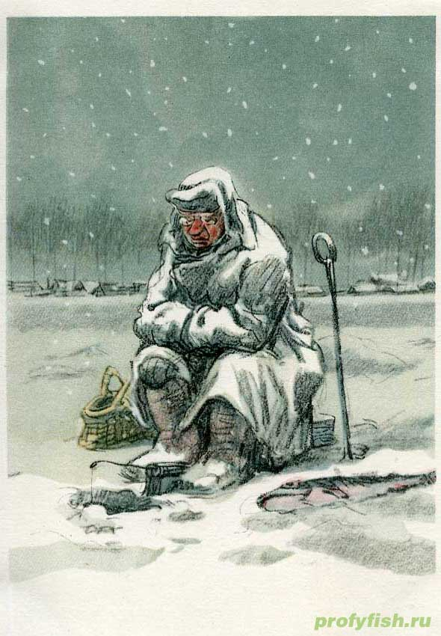
Таит опасность для рыболова и низкая температура. Наиболее чувствительны к ее действию нос, уши, кисти и стопы, особенно пальцы, которые слабее защищены от холода одеждой и находятся в самых неблагоприятных условиях кровообращения, как наиболее отдаленные от сердца.
В результате длительного действия низкой температуры может возникнуть о б м о р о ж е н и е . Медицина различает четыре степени обморожения.
П е р в а я — когда сокращение кровеносных сосудов сопровождается побледнением кожи и потерей чувствительности на участке обморожения.
При в т о р о й — на побледневшем участке после отогревания появляются пузыри с мутным крокровянистым содержанием, а кожа становится сине-багровой.
Признаки т р е т ь е й степени обморожения: в первые дни — синюшная окраска кожи, пузыри, струпья; в последующие дни — участки омертвения кожи.
Омертвение кожи и более глубоких тканей характерно для обморожения ч е т в е р т ой степени.
При первой степени обморожения помощь пострадавшему состоит в следующем. Побледневший участок тела следует обтереть спиртом или водкой, а затем пальцами медленно и осторожно растирать до покраснения кожи. Обмороженный участок можно также согревать в воде, температуру которой следует медленно повышать от 18 до 37 градусов в течение 20— 30 минут и одновременно (в воде) производить легкое растирание. После восстановления кровообращения обмороженную часть тела надо тепло укутать, а пострадавшего напоить горячим чаем или кофе. В дальнейшем на обмороженное место накладываются мазевые повязки.
Помощь пострадавшим от обморожения второй, третьей и четвертой степени оказывается в лечебном учреждении.
Случаются на льду и более тяжелые последствия длительного воздействия низкой температуры — з а м е р з а н и е .
Предрасполагают к замерзанию: алкогольное опьянение, переутомление при длительной ходьбе и долгое лежание на снегу или льду. Признаки замерзания: озноб, вялость, чувство усталости, тяга ко сну. Человек засыпает, во время сна постепенно ослабевают его дыхание и сердечная деятельность, коченеют конечности и может наступить смерть.
Первая помощь замерзающему состоит в следующем. Пострадавшего надо внести в прохладное (!) помещение и чисто вымытыми руками осторожно растереть все его тело. Если после этого он не будет проявлять признаков жизни, сделать ему искусственное дыхание . Надо также как можно скорее обратиться за медицинской помощью. Когда пострадавший придет в сознание, его следует тепло укутать, согреть, дать ему горячее питье.

